关于2026年春学期入团积极分子名单的公示

为进一步扩大学院共青团队伍，按照《中国共产主义青年团章程》和《中国共产主义青年团发展团员工作细则》规定，经学生自主申请、团支部推荐、院团委审核，拟推选叶佳磊等110名同学为2026年春学期入团积极分子，现将名单公示如下:
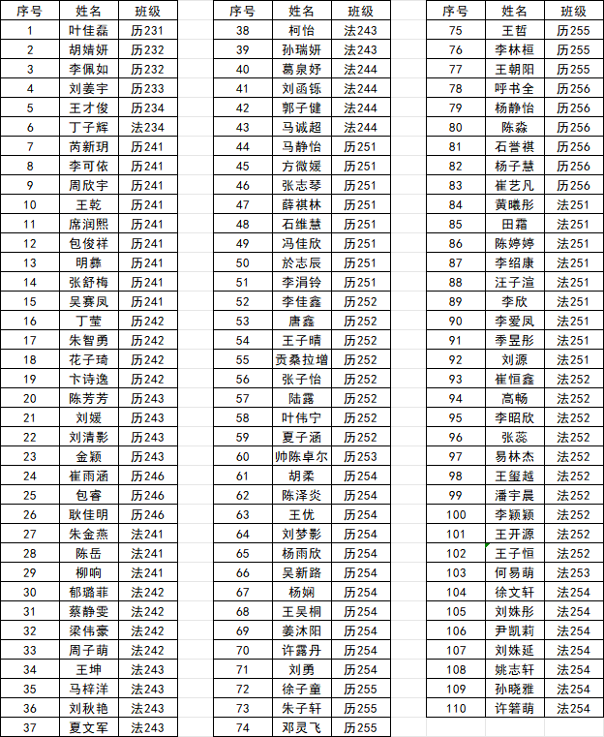

公示期自2026年3月16日至2026年3月20日。公示期间，如有异议，请实名向学院团委反映。

共青团盐城师范学院历史与公共管理学院（法学院）委员会
2026年3月16日

